# **[实现CodeFirst自动数据迁移无需命令](http://www.cnblogs.com/apteryx/p/5250074.html)**

本主题假设您掌握了实体框架中 [Code First 迁移](https://msdn.microsoft.com/zh-cn/data/jj591621)的基本知识。

借助自动迁移功能，您无需对您所做的每一个更改都在程序包管理器控制台中运行**Update-Database** 命令。

## **启用迁移**

只需执行一次开启迁移命令，在程序包管理器控制台中运行 **Enable-Migrations（如已启用迁移则无需再次执行）。**

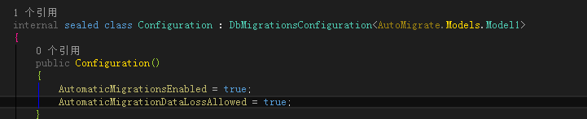

AutomaticMigrationsEnabled = true;

AutomaticMigrationDataLossAllowed = true;

## **实现自动迁移**

Global.asax

namespace AutoMigrate

{

public class MvcApplication : System.Web.HttpApplication

{

protected void Application_Start()

{

AreaRegistration.RegisterAllAreas();

FilterConfig.RegisterGlobalFilters(GlobalFilters.Filters);

RouteConfig.RegisterRoutes(RouteTable.Routes);

BundleConfig.RegisterBundles(BundleTable.Bundles);

//自动迁移

Database.SetInitializer<Model1>(new MigrateDatabaseToLatestVersion<Model1, AutoMigrate.Migrations.Configuration>());

var dbMigrator = new DbMigrator(new AutoMigrate.Migrations.Configuration());

dbMigrator.Update();

}

}

}

至此之后您的项目添加实体对象属性后 而无需运行**Update-Database** 命令。